Universidade do Minho

Paradigmas de Programação
Disciplina semestral de licenciaturas várias, Departamento de Sistema de Informação

Mensagens do Prof.
Notas preliminares (dentro de algumas semanas) e mais informação em http://piano.dsi.uminho.pt/disciplinas/PP.
- Tenha o seu cartão de estudante ou bilhete de identidade ou carta de condução em cima da mesa
- Tem exactamente 90 minutos para entregar, a contar da recepção deste enunciado. Escreva o seu nome e nº em todas as folhas.
- Não faça perguntas que não tenham resposta lendo melhor o enunciado. Cabeça fria.
- Responda pela ordem que preferir, indicando claramente as perguntas
- Teste sem consulta. Cópia ou tentativa de cópia dá anulação imediata do seu exame, sem prejuízo de outras sanções.
- Dê respostas claras, simples, de preferência curtas

Pergunta I) Cotação: 75%
Considere o código fonte Java seguinte, com classes para representar um simulador de balões de S.João:
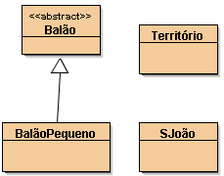
import java.awt.*;
public abstract class Balão{
int centroX,centroY;
Color cor;
int idade; // nº de deslocações (passos de simulação)
Balão(){
cor = Color.RED; idade=0;
}
public abstract void paint(java.awt.Graphics g);
public void desloca(int dx,int dy){
centroX = centroX + dx; centroY = centroY + dy;
idade++;
}
}
import java.awt.*;
import java.awt.*;
public class BalãoPequeno extends Balão{
BalãoPequeno(Color c){
cor = c;
}
public void paint(Graphics g){
g.setColor(cor);
g.fillOval(centroX,centroY,9,9/*diâmetro*/);
}
}
import java.awt.*;
import java.awt.event.*;
import java.util.*;
public class Território extends Canvas implements ActionListener{
ArrayList balões;
int ventoX,ventoY;
boolean simulando=true;

public Território(){
balões = new ArrayList();
setSize(300,300);
}
public void paint(Graphics g){
for (int f=0; f<balões.size(); f++)
((Balão)balões.get(f)).paint(g);
}
public void lançaBalão(Balão B){
balões.add(B);
B.centroX = getWidth()/2;
B.centroY = getHeight()/2;
repaint();
}
public void fazVento(int ventoX,int ventoY){
this.ventoX=ventoX; this.ventoY=ventoY;
}
public void avançaTempo(){
for (int f=0; f<balões.size(); f++)
((Balão)balões.get(f)).desloca(ventoX,ventoY);
repaint();
}
// Método invocado periodicamente pelo Timer em SJoão
public void actionPerformed(ActionEvent e){
avançaTempo();
}
}
import java.awt.*;
import java.awt.event.*;
import java.io.*;
public class SJoão extends Frame implements ActionListener{
Território T;
Button pára, continua, lançaVerde, lançaAzul;
TextField ventoX,ventoY;
public SJoão(){
super("Balões de S.João");
setLayout(new BorderLayout());
T = new Território();
add("Center",T);
pára = new Button("Parar simulação");
continua = new Button("Continuar");
lançaVerde = new Button("Lança verde"); lançaAzul = new Button("Lança azul");
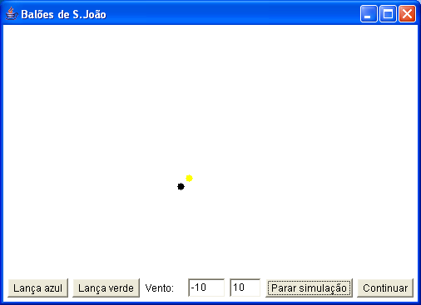
pára.addActionListener(this); continua.addActionListener(this);
lançaAzul.addActionListener(this); lançaVerde.addActionListener(this);
ventoX = new TextField("-10"); ventoY = new TextField("10");
ventoX.addActionListener(this); ventoY.addActionListener(this);
Panel baixo = new Panel(new FlowLayout());
baixo.add(lançaAzul); baixo.add(lançaVerde);
baixo.add(new Label("Vento:")); baixo.add(ventoX); baixo.add(ventoY);
baixo.add(pára); baixo.add(continua);
add("South",baixo);
new javax.swing.Timer(1000/*envia mensagem cada 1 segundo*/,T).start();
pack(); setVisible(true);
}
public Território obtémTerritório(){ return T; }
public void actionPerformed(ActionEvent e){
if(e.getSource()==pára) T.simulando=false;
else if (e.getSource()==continua) T.simulando=true;
else if (e.getSource()==lançaAzul) T.lançaBalão(new BalãoPequeno(Color.BLUE));
else if (e.getSource()==lançaVerde) T.lançaBalão(new BalãoPequeno(Color.GREEN));
else if (e.getSource()==ventoY||e.getSource()==ventoX) actualizaVento();
}
void actualizaVento(){
T.fazVento(Integer.parseInt(ventoX.getText()),Integer.parseInt(ventoY.getText()));
}
public static void main(String[] args){
SJoão S = new SJoão(); S.actualizaVento();
Território T = S.obtémTerritório();
//...
}
}
I-1) Quantos construtores, métodos de classe (“class methods”), métodos (de instância), variáveis de classe (“class variables”) e variáveis de instância (campos, “instance variables”) estão definidos na classe SJoão?
I-2) Complete o método main(...) em SJoão, por forma a que após a sua invocação se obtenha a imagem acima após algum tempo, sem que o utilizador introduza informação adicional (pistas: Color.BLACK, Color.YELLOW, vento não muda).
I-3) Altere o método actionPerformed em Território por forma a que a simulação páre ou continue ao clicar nos botões respectivos.
I-4) Altere a simulação por forma a que os balões deixem de se mostrar no ecrã (não se desenhem) ao fim de 50 passos de simulação.
I-5) Escreva uma classe BalãoGrande, para simular balões com 15 pixels de diâmetro
I-6) Implemente um método Point[] posições() em Território que retorna as posições dos seus balões. Pode assumir que a simulação está parada nesse instante. pista: constructor Point(int x,int y)

Pergunta II) (cotação: 10%)
Qualifique como Verdadeira/Falsa as seguintes afirmações sobre Java; se alguma provocar erros considere-a Falsa:
- A cada fecho de uma janela corresponde uma mensagem windowClosing enviada a um (ou mais) objecto do programador
- (2-2==0) == (("dois"-"dois").equals(""))
- Um Reader é um stream de bytes, enquanto InputReader é um stream de chars
- Após executar int[] A={2,3,4,5}; for(int i=3;i>0;i++) A[i] = A[i-1]*2; a soma (final) dos elementos de A é 18
- Em geral, num Reader a mensagem de read retorna um novo String Java com a informação recebida

Pergunta III) (cotação: 15%)
Qualifique como Verdadeira / Falsa as seguintes afirmações, tendo em conta os conceitos XML e C que aprendeu em PP:
- Um documento válido pode ser mal formado
- A estrutura de um documento XML é uma árvore em que os nós são os seus elementos
- <?xml version="1.0"><balão x="30" y="20" cor="RED"/> é um documento bem formado
- A linguagem C foi a primeira linguagem orientada a objectos, sendo Java uma sua variante
- Para uma variável i do tipo int, a instrução i++ tem um significado diferente em C e em Java.

